
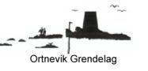
Mai 2017.
Målingane til Joar viser 28 mm. nedbør.
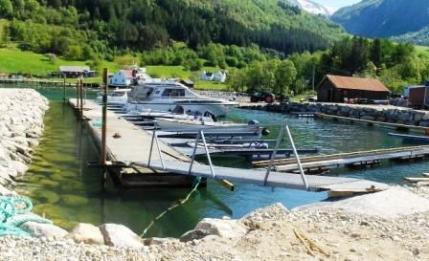
----- -----
Det er byrja å fylle seg opp med båtar i den nye småbåthamna
Båteigarane har hatt mykje dugnad for å få alt klart no til sommaren og endå er det meir å gjere.

Båtane ligg stille og roleg i austavinden innafor moloen.
----- -----

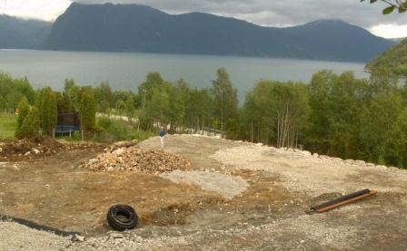
Utgravinga av tomt til nytt hus på Neset er for det meste ferdig.
Det vil bli fortgang med reisinga av huset.

Dei som får gleda av å bu her, får ei fin utsikt over Sognefjorden
----- -----
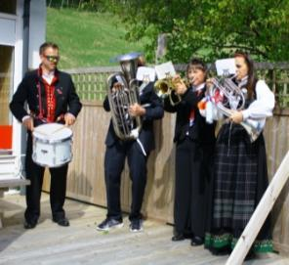
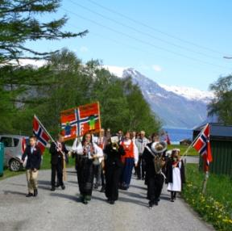
Fin 17 mai etter tradisjonen i Ortnevik
F.v: Eldar, Anders, Nina, Silje
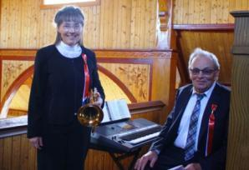
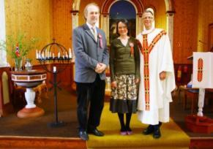
Også i år stilte bygda sitt eige musikkorps i folketoget som gjekk frå 1905 steinen til kyrkja. Over: Nina og Anders stilte opp og spela også all musikken i kyrkja. Biletet over til høgre: Kyrkjetenar Joar, Klokkar Ann Iren og Prest Andreas.
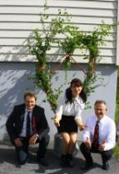
Etter Gudstenesta var det samling i Grendehuset med servering av spekemat, potetsalat, kaffi og kaker – Anna hadde laga gode kaker.
Så ut i det fine vêret til mange gode aktivitetar, festfolket kosa seg med: Natursti, stafett, skyting, rett vekt på kveite og anna. Festen vart runda av med premiering og mange venta med å gå heim til den var over.
Flott jobba av dei 3 i festnemnda i år: Per. Hannah, Inge >
Heilt til slutt utnemning av festnemnd 2018; Janne, Nina, Bente, Anders, Jon, Helge Ø.
----- -----
Butikken vår hadde Generalforsamling.
Årsmelding og Rekneskap var så posetive, at styret meinte det er grunnlag for vidare drift.
----- -----
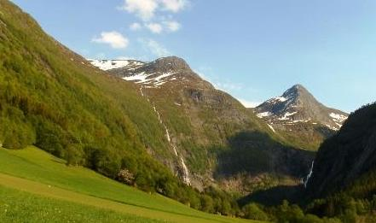

Øyremannelva midt på biletet til høgre >

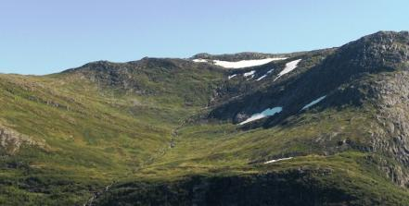

Øyremanndalen biletet til høgre >

Ein grøn fin dal som ligg nær 1000 m.o.havet.
Tidlegare generasjonar fortalde at ”Øyremannen” (husmann på Øyra) henta for til dyra sine i denne dalen og at det er opphavet til namnet på både elva og dalen.
For oss som lever i dag er det vanskeleg å kunne tru på ei slik historie, likevel så veit me at husmenn måtte finne på det mest utruelege for å overleve.
----- -----

Helsing frå Grendelaget !

